1. Triển khai class Circle theo diagram

|  |
| --- |
| Date |
| * Radius * Color: |
| + getRadius()  + setRadius()  + getColor()  + setColor(color: string)  + ….  + showCircle() |

* Ba constructor trong đó có 1 constructor mặc định sẽ khởi tạo giá trị mặc định cho radius và red là 1.0 và red. Các constructor Circle(radius: double) sẽ khởi tạo giá trị cho radius và color là red. Circle(radius: double, color: String) sẽ khởi tạo giá trị cho cả radius và color.

1. Triển khai class Rectangle theo diagram

|  |
| --- |
| Date |
| * length * width |
| + getLength()  + getWidth()  + setLength( lengtht)  + setWidth (width)  + getRectangleArea()  + showRectangle () |

* Constructor mặc định và constructor có 2 tham số length, width để gán giá trị cho 2 thuộc tính tương ứng của Rectangle.

1. Triển khai class Employee theo diagram

|  |
| --- |
| Date |
| * Id: * firstName * lastName * salaryMonthly |
| + getId()  + get firstName()  + getLastName()  + getFullName()  + getSalaryMonthly()  + getSalaryYearly()  + setSalry(day: int)  + set…  + ….  + showInformation() |

1. Trển khai class Account theo diagram

|  |
| --- |
| Date |
| * Id * name * balance |
| + getId()  + getName()  + getBalance()  + set…  + credit(amount: int) // nhan tien  + debit(amount: int) // tru tien  + tranferTo(account: Account, int amount)  + ….  + showInformation() |

1. Triển khai class Date theo diagram

|  |
| --- |
| Date |
| * Day * Month * Year |
| + getDay()  + getMonth()  + getYear()  + setDay(day: int)  + setMonth(month: int)  + setYear(year: int)  + ….  + showDate() |

Bài 6

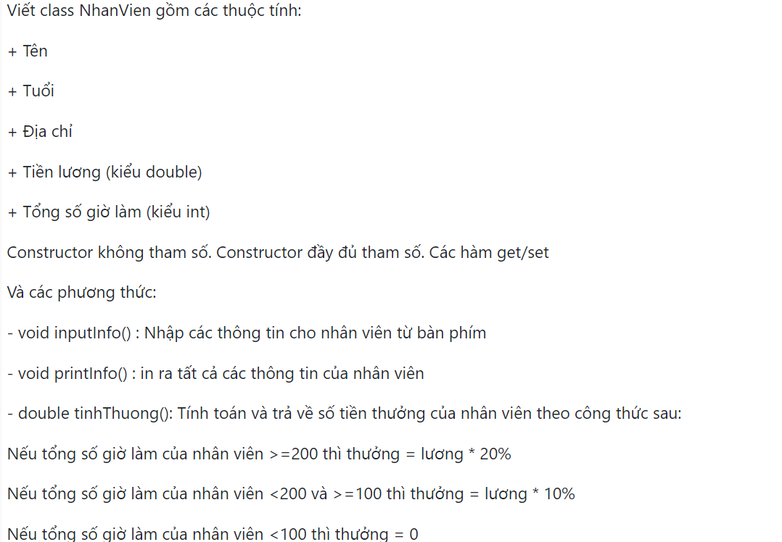

Bài 7

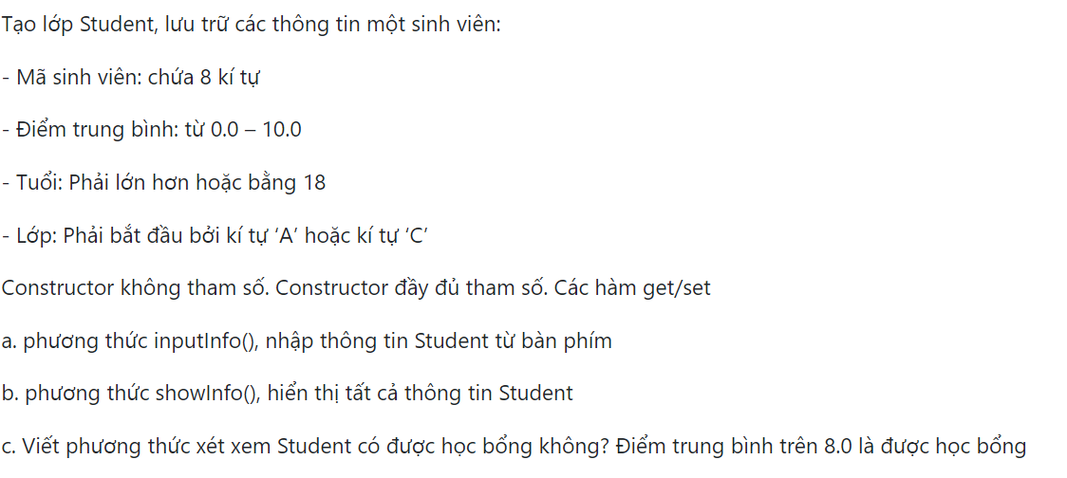

Bài 8

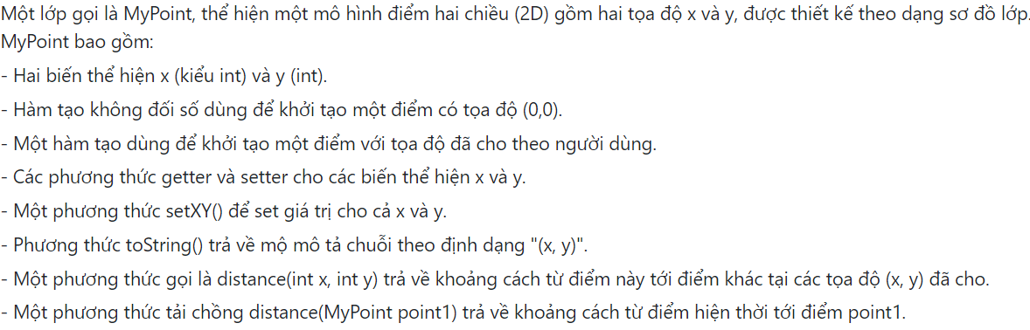

Bai 9

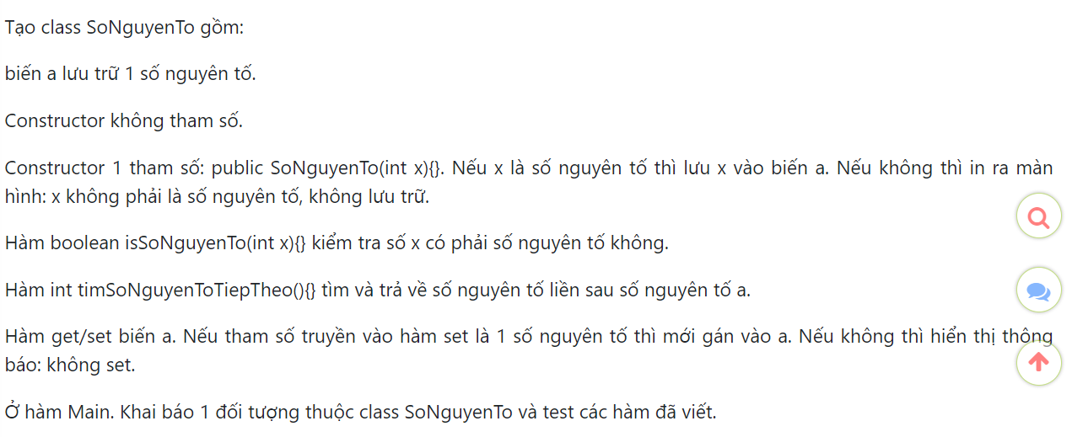

**Kế Thừa**

**Bài 10**

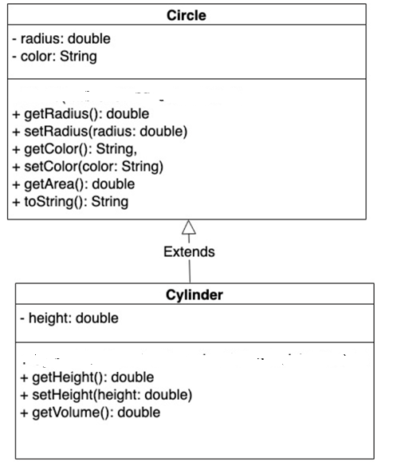

**Bài 11:**

Viết một lớp các đối tượng Person với những đặc tính sau: Có thuộc tính tên, Có thuộc tính tuổi, Có thuộc tính giới tính.

• Từ lớp Person phát triển các lớp Employee, Manager, Student và Programmer với những đặc điểm được mô tả lần lượt như sau:

¬ Lớp Employee: Kế thừa những đặc điểm của Person (Employee là Person)

o Có thuộc tính số tiền lương cơ bản.

o Có thuộc tính hệ số cơ bản.

o Có tính năng tính lương theo công thức. Ví du: Tiền lương = hệ số × lương cơ bản.

¬ Lớp Manager: Manager cũng là Employee do vậy mang những đặc điểm của Employee.

o Có thêm thuộc tính lương trách nhiệm.

o Tính năng tính lương sẽ thay đổi lại: tiền lương=(tiền lương tính như Employee) Employee) + lương trách nhiệm.

¬ Lớp Student: Phát triển từ lớp Person. Thêm thuộc tính mã sinh viên.

¬ Lớp Programmer: Phát triển từ lớp Student. Thêm thuộc tính số năm kinh nghiệm.

**Bài 12:**

Dùng tính kế thừa khai báo 3 class:  
Class "Sinh Viên" gồm các thuộc tính: Họ tên, năm sinh, mã thẻ, tiền học phí còn nợ.  
Class "Giảng Viên" gồm các thuộc tính: Họ tên, năm sinh, mã thẻ, tiền lương hàng tháng.  
Class "Giám Đốc" gồm các thuộc tính: Họ tên, năm sinh, mã thẻ, tiền tiêu hàng tháng.

Bài 13

- Lớp "tên người Việt" gồm 2 thuộc tính: "họ" và "tên" và phương thức hiển thị tên đầy đủ theo thứ tự họ + tên  
- Lớp "tên người nước ngoài" kế thừa từ lớp "tên người Việt" , phương thức hiển thị tên đầy đủ lại theo thứ tự tên + họ

Vd: tên người Việt: Nguyễn Văn Hiếu ; tên nước ngoài: Văn Hiếu NGUYỄN

Bài 14

- Lớp HocSinh gồm các thuộc tính: hoTen, lop, toan, ly, hoa và phương thức điểm trung bình là trung bình cộng 3 môn  
- Lớp HocSinhChuyenToan kế thừa từ lop HocSinh, nhưng khi tính điểm trung bình nhân đôi hệ số môn Toán rồi cộng tất cả, chia cho 4.

Bài 15

- Class USB có các thuộc tính: mã hàng, giá, số lượng. Phương thức tổng tiền = giá * số lượng, phương thức show in ra toàn bộ thông tin đơn hàng mua USB  
- Class Mouse kế thừa từ class USB, ghi đè 2 phương thức tổng tiền (do chuột được giảm giá 20%) và show in toàn bộ thông tin đơn hàng khi khách hàng mua chuột máy tính.  
- Tạo mỗi lớp 1 đối tượng, nhập thông tin từ bàn phím, in thông tin đơn hàng ra màn hình!